Zdroj:

Ukrajinská lež, další díl krvavého seriálu: Masakr tisícovky rukojmí v Mariupolu. Divadlo vyhodili do povětří náckové z praporu Azov. Nyní prchají z města. Další z řady operací pod falešnou vlajkou. Umlčet pravdu se nepodaří | PROTIPROUD



Každý má svou volbu: Pohodlně plout do otroctví, nebo vstoupit do PROTIPROUDU

Ukrajinská lež, další díl krvavého seriálu: Masakr tisícovky rukojmí v Mariupolu. Divadlo vyhodili do povětří náckové z praporu Azov. Nyní prchají z města. Další z řady operací pod falešnou vlajkou. Umlčet pravdu se nepodaří
17. 3. 2022
Tisk článku
Poslat e-mailem
VÁCLAV DANDA přináší podstatné informace o zločinu v Mariupolu, jímž se kyjevský režim kromě jiného pokouší ovlivnit zmanipulované západní veřejné mínění a umlčet vzmáhající se sociální napětí v zemích protektorů
Vojenská operace na Ukrajině vstoupila po třech týdnech od jejího zahájení do rozhodující fáze. Ruská armáda spolu s domobranou Doněcké a Luhanské republiky obsazuje na jihu země jedno město za druhým. Současně vytlačuje jednotky kyjevské námořní pěchoty a neonacistických praporů Azov z centra Mariupolu.
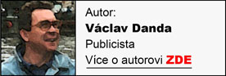
Je jen otázkou času, kdy tento strategický přístav (žije zde přes 80 procent ruskojazyčného obyvatelstva) bude osvobozen od banderovských neonacistů, kteří ho před 8 lety dobyli, a rozpoutali v něm nepředstavitelný teror. O tom se ovšem z režimních médií pochopitelně nic nedozvíme.

Vražda živých štítů
Od začátku týdne přicházely z Mariupolu zprávy o obsazení budovy divadla neonacisty z Azova, kteří si v jeho podzemí udělali jedno z velitelských stanovišť. Divadlo pak jako živé štíty (taktika, kterou používají nejen zde) zaplnili převážně ruskojazyčnými civilisty, z nichž velkou část tvořily ženy a děti. Podle dostupných údajů potvrzených i místní správou, se v divadle nacházelo zhruba 1 000 až 1 200 rukojmí, kteří byli hlídáni pod hlavněmi samopalů. S přibližujícími se ruskými jednotkami byla budova zaminována a nyní byly výbušniny odpáleny. Zavražděny byly stovky nevinných obětí. (Ve čtvrtek v poledne začaly z Mariupolu přicházet zprávy, že se při odklízení trosek zničené budovy podařilo v ruinách objevit ještě mnoho živých lidí, kteří výbuch přežili).
Zločin, kterého se neonacisté z praporu Azov dopustili, měl kromě jiného podpořit volání prezidenta Zelenského po zavedení bezletové zóny. Všechna kyjevská a světová média totiž unisono spustila lživé zprávy o tom, že divadlo zasáhla ve středu ráno 16. března bomba z ruského letadla. Tento „fake“ Moskva ihned dementovala a předložila důkazy, že v inkriminovanou dobu, žádné letadlo nad touto částí města neletělo, ani nebyla na divadlo vypálena žádná raketa.
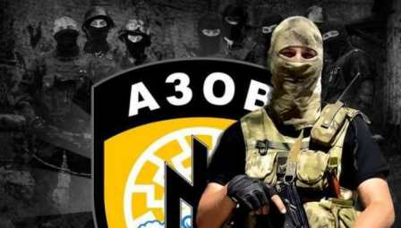
Příslušníci praporu Azov, kteří divadlo odpálili, tak učinili až po své evakuaci před blížícími se ruskými jednotkami. Je otázkou, zda o tomto teroristickém činu rozhodli místní velitelé neonacistů, nebo jestli šlo o vraždu koordinovanou s ukrajinským generálním štábem a prezidentem Zelenským. Pokud vyšetřování potvrdí, že o této operaci pod falešnou vlajkou Zelenský věděl, pak byla cynicky naplánována právě na chvíli, kdy pronášel proslov v americkém Kongresu. Měla podpořit jeho výzvu k dodávkám dalších zbraní včetně nejmodernějších protileteckých systémů a další těžké techniky - a hlavně dalších peněz.
Pokud se ruské armádě podaří v krátké době Mariupol obsadit, začne nepochybně vyšetřování tohoto zločinu. Prokáže-li se, že Zelenský o masakru v divadle věděl, nebo k němu dal dokonce kvůli podpoře svých argumentů v USA podnět, dostane se definitivně do kategorie masových vrahů. Také absurdní marketingová úterní cesta premiéra Petra Fialy do Kyjeva za Zelenským – jen několik hodin před tímto masakrem – dostane další pozoruhodně krvavé „zabarvení“. Jinak se však nestane nic. Je jasné, že jako dosud – přes nezpochybnitelné důkazy a svědectví – Západ vše označí za Putinovu propagandu a o to hlasitěji bude křičet, že za zločinem stojí Rusko.
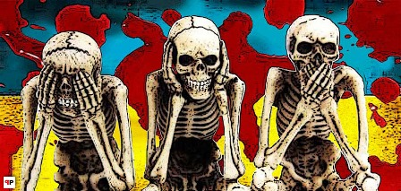
Rozhořčený Západ: Raketový útok rozmetal základnu NATO na Ukrajině

Náckové prchají
Divadlo bylo odpáleno už brzy ráno, ale zprávy o tom se objevily až několik hodin poté. Šlo zřejmě o to, aby se zabránilo včasným záchranným pracím. Každý přeživší totiž představuje pro kyjevský režim nebezpečí. A nepohodlné svědky režim okamžitě likviduje. Jenže zdá se, že někteří přece jen přežili, a nebude tak snadné se jich zbavit. I proto, že náckové z praporu Azov, kteří divadlo před odpálením opustili, se podle dostupných zpráv zbavili uniforem, a snažili se v civilních šatech vmísit mezi obyvatele, kteří se pokoušejí opustit město humanitárními koridory.
Několik z nich bylo zadrženo, neboť ruští vojáci u mladých mužů odcházejících z města kontrolují, zda nemají na rukou typické azovské tetování s nacistickými symboly praporu Azov, kterými je drtivá většina jeho bojovníků „ozdobena.“ Právě tak byl objeven i jeden ze zakladatelů praporu Azov Nikolaj Kravčenko známý po přezdívkou Kruk.
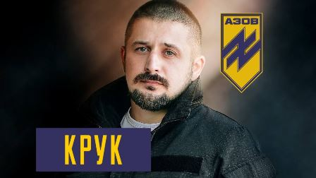
Po svém odhalení se pokusil prostřílet z obklíčení, ale v přestřelce zahynul. Některým neonacistům se nicméně podařilo proklouznout z města ještě před tím, než bylo obklíčeno. Je prakticky jisté, že tak jako většina rodinných příslušníků ukrajinské junty, se i oni vmísí do davů migrantů a zamíří na Západ.

Stále stejná krvavá píseň…
Od počátku používá kyjevský loutkový režim – nástroj především Spojených států na útok proti Rusku – na obhajobu své existence stejné metody. Dirigují je západní protektoři, kteří s nimi mají bohaté zkušenosti. Již při převratu a svržení demokraticky zvoleného prezidenta Janukovyče byla rozbuškou lež o mrtvých na Majdanu, které údajně postříleli vládní bezpečnostní síly. V průběhu osmi let existence pučistického režimu bylo nashromážděno nesčetné množství důkazů, že na celém majdanském masakru se podíleli jak západní ostřelovači, tak gruzínské speciální jednotky.
Operací pod falešnou vlajkou bylo rovněž v červenci 2014 sestřelení civilního letadla letu MH 17 u Doněcka. Připravila ji kyjevská armáda spolu se západními tajnými službami, aby roztočily kola protiruské propagandy a umožnily souhlas západní veřejnosti s dodávkami těžkých zbraní na ukrajinský nástupní prostor pro útok na Rusko. I zde existuje spousta důkazů, včetně ruských satelitních snímků (proč asi Američané ty své doposud nepředložili?) dokazující ukrajinskou vinu na tomto zločinu. Upálení ruskojazyčných Oděsanů v Domě odborů se pro jistotu už ani nevyšetřuje. A takových případů je za osm let nepočítaně.
Do téže řady patří nyní i masakr tisíce rukojmí v mariupolském divadle. A jako v předchozích případech bude západní propaganda o to více bubnovat své nekonečné protiruské lži. Že se v této věci angažují tak aktivně současní nejvěrnější vazalové USA v bruselském chomoutu – pražská a varšavská vláda – je příznačné.
Nějakou dobu to část veřejnosti zmate a umlčí. Jde teď především o to, aby bez lidových bouří akceptovala nejen absurdní statisíce ukrajinských (z větší části) ekonomických migrantů, ale také chudobu a sociální napětí, jež nám bruselská Fialova vláda pod rouškou ukrajinské krize (fakticky však plánovaným hospodářským kolapsem ze Zeleného údělu, covidismu a Schwabova „Velkého resetu“) právě roubuje na skomírající státní a národní kmen. A zprávy, jako je tato, cenzura nedovolí. Najdete je prakticky jen na nově opevněném Protiproudu.
Ale všeho do času. Pravda nakonec vyplave na povrch jak olej na vodu. Jak u nás, tak v Mariupolu. Jsou to ostatně již dávno spojené nádoby jedné velké (nejen) ukrajinské lži.
